Министерство цифрового развития
Федеральное государственное бюджетное образовательное учреждение высшего образования
«Сибирский государственный университет телекоммуникаций и информатики»
(СибГУТИ)

Кафедра прикладной математики и кибернетики

Отчёт

по лабораторной работе № 6 «Нейронные сети с использованием Pytorch для
классификации изображений»

Выполнил:

студент группы ИП-312
Дорогин Н.С.

Работу проверил: старший преподаватель кафедры ПМиК Дементьева К.И.

Новосибирск 2025 г.

Введение (задание)
Цель: освоить на практике принципы построения, обучения и оценки
нейронных сетей с использованием Pytorch.
Основная часть:
Для работы выбран датасет Happy-Sad Peoples
Задание 1:
Загрузим датасет и выведем основную информацию о нём.
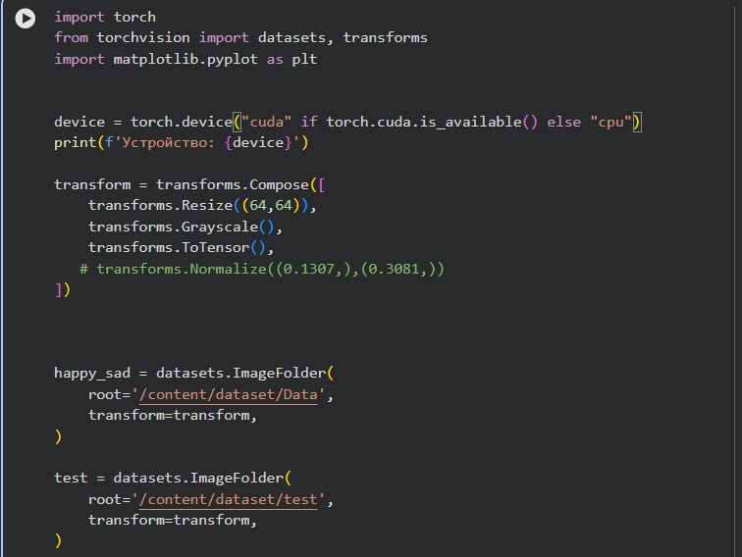
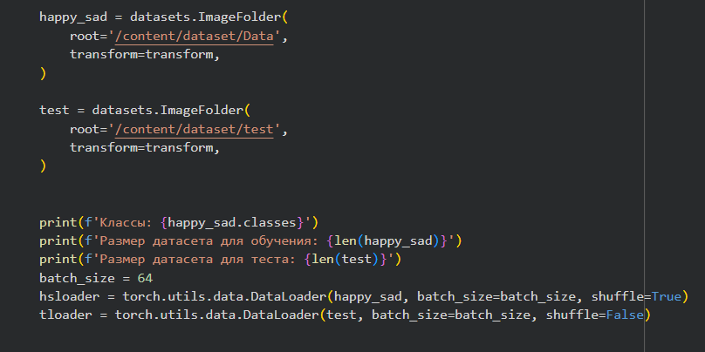
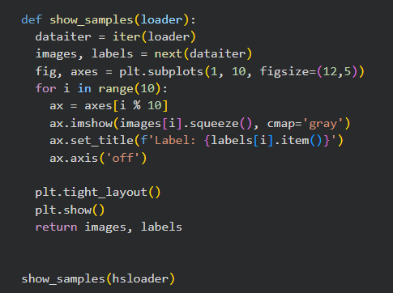

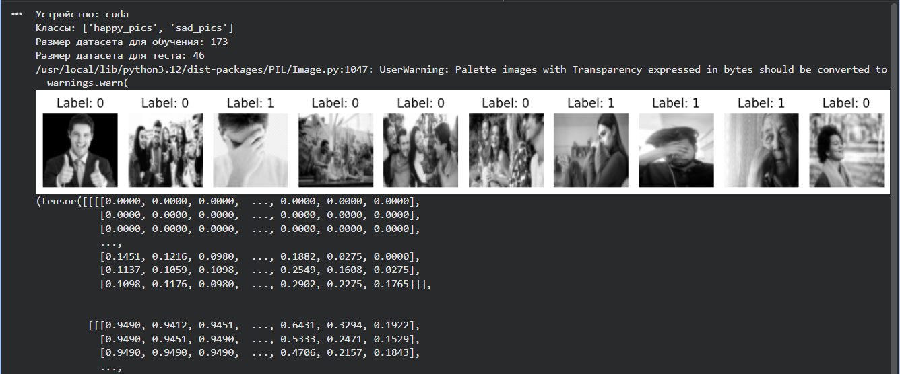
Задание 2:
Создаём сверточную нейронную сеть.
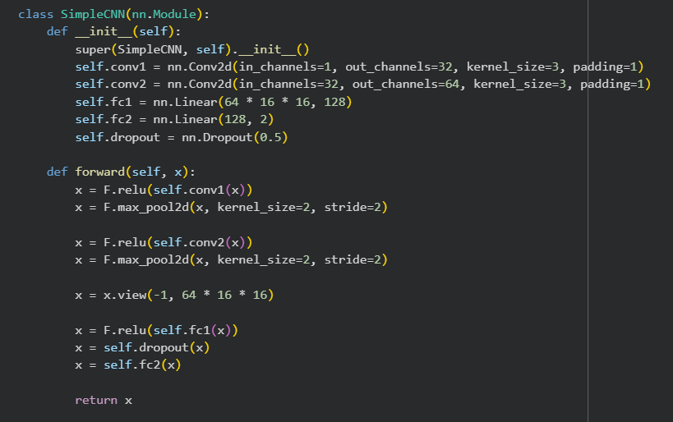
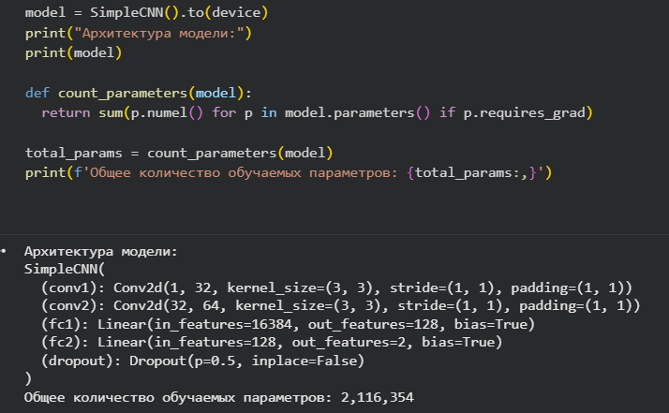

Обучаем её:
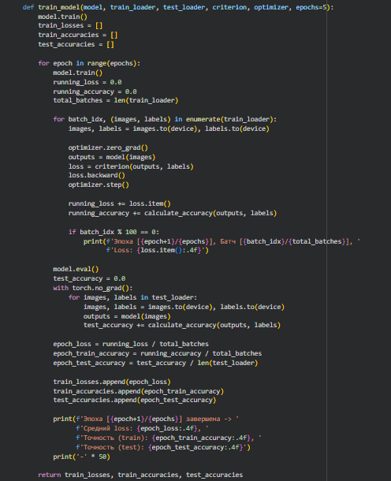

Визуализация предсказания и их правильности:
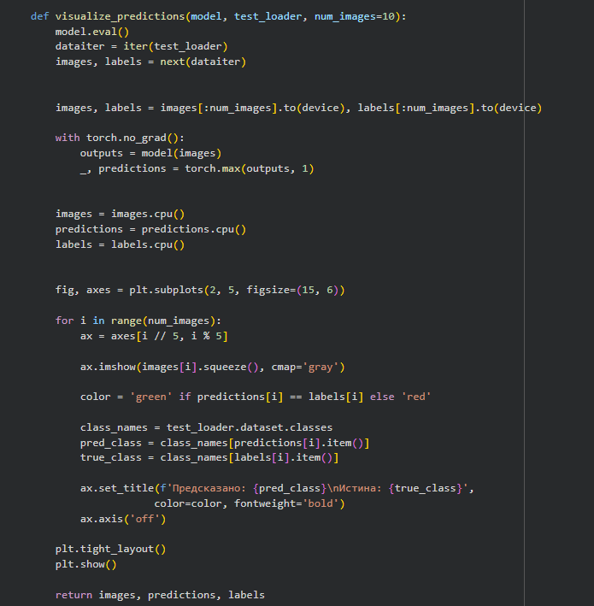
Подсчёт предсказаний:
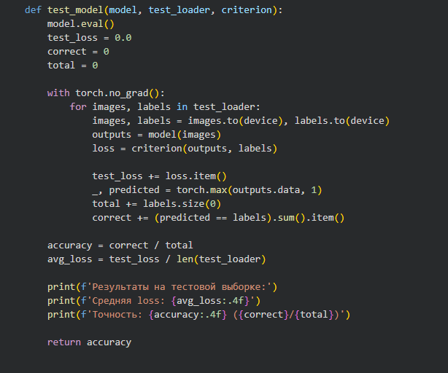
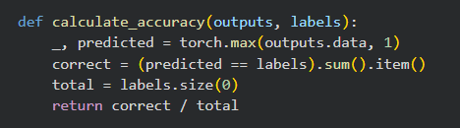
Применяем вышеописанный функционал:
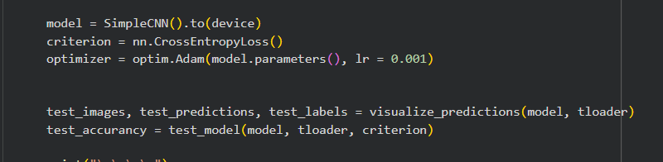

Результат предсказаний на тестовой выборке:
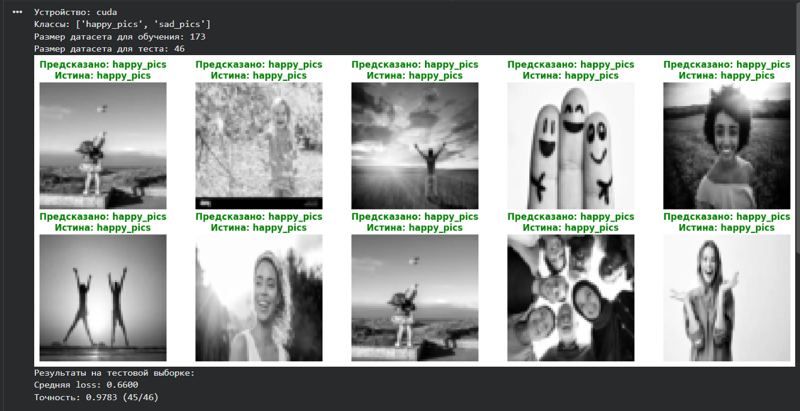

Предсказание изображений, не принадлежащих датасету:
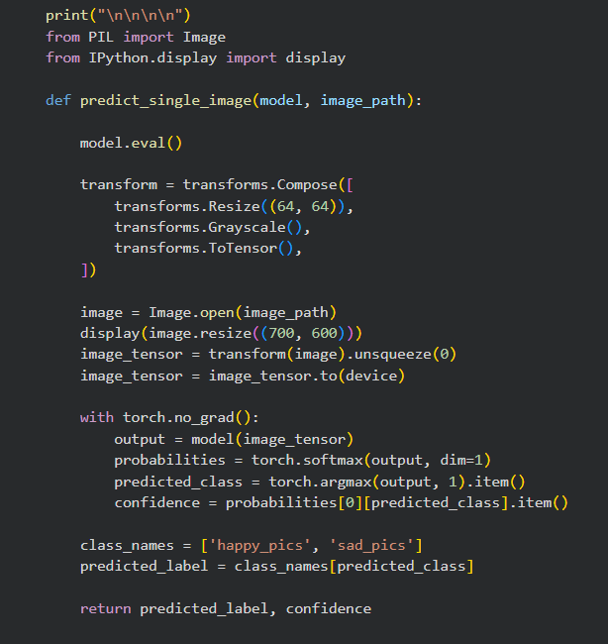
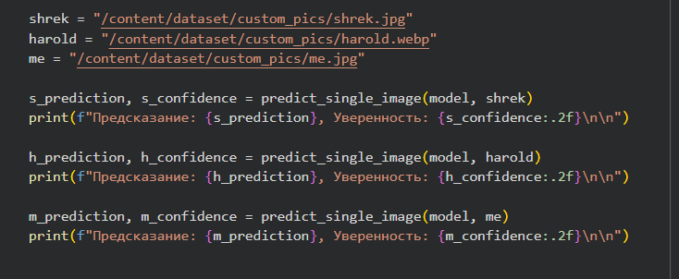

Результат предсказаний изображений, не принадлежащих датасету:
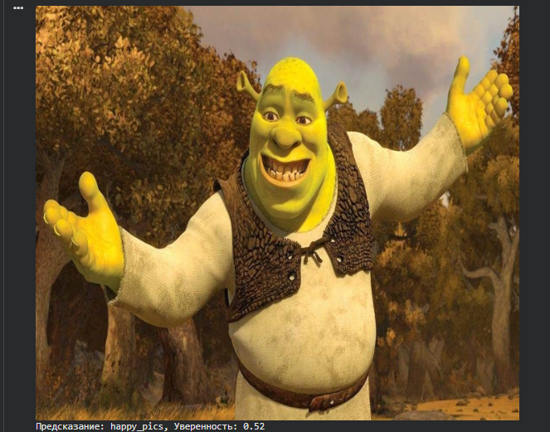

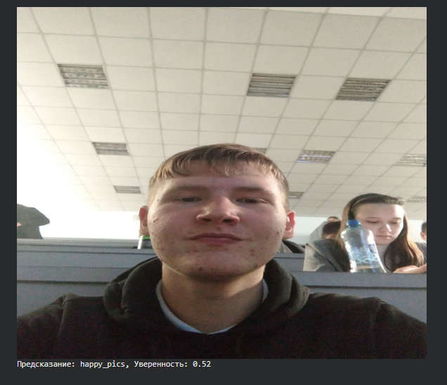

Задание 3:
На этапе обучения и тестирования возникли следующие проблемы:
- Все изображения на тестовой выборке, кроме одного принадлежат 0 классу, что затрудняет оценку точности работы нейросети.
- С каждым прогоном программы предсказания нейросети меняются разительно. Она может на первом прогоне предсказать все happy и будет почти права (потому что на тестовой выборке почти все и есть happy), а на следующем прогоне может предсказать все sad и попадёт только в одно изображение, то самое. На некоторых прогонах соотношение может быть более нейтральным, но точность при этом ниже 50%. Что забавно, не датасетные изображения нейросеть с точностью 10/42 на тестовой выборке предсказала лучше всего.

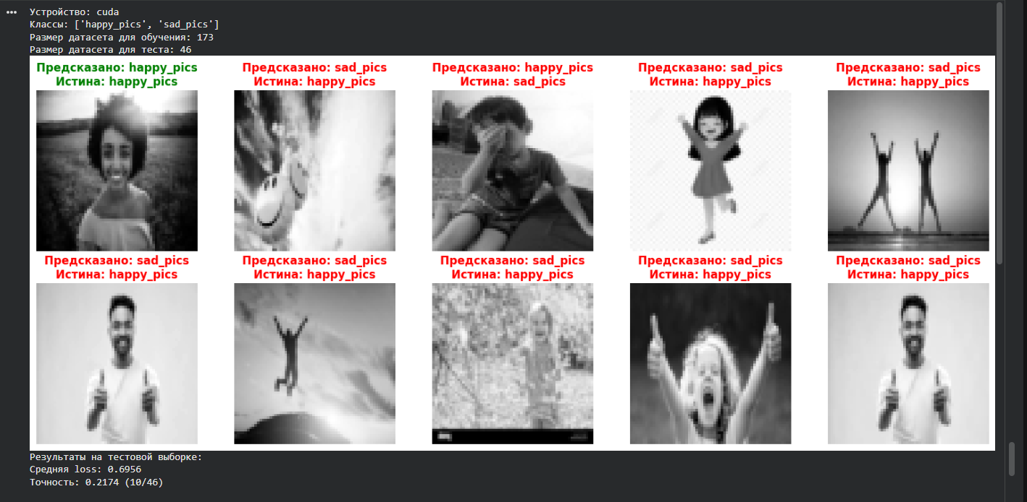

Отчёт:
Ссылка на GoogleCollab: https://colab.research.google.com/drive/1InYZSFYOxjGShodyJXLZvcIH-hd156SS#scrollTo=gqiWNBjtP8A1

